ADAPTACIÓN BIOLÓGICA:

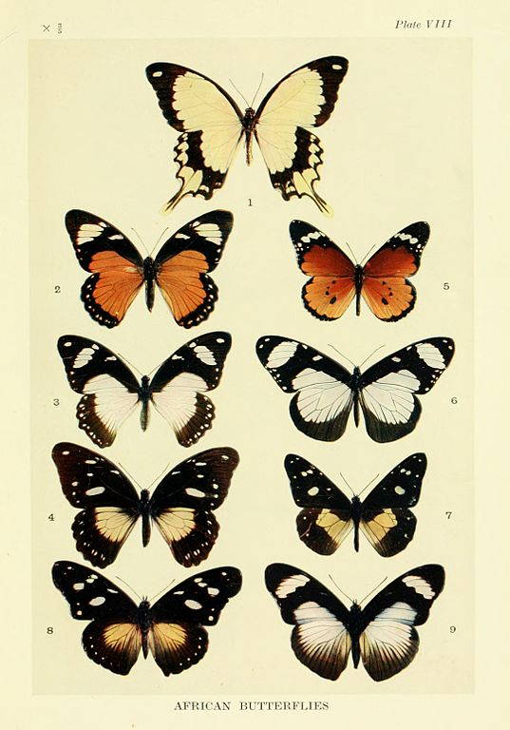Una **adaptación biológica** es una características presente en un organismo que aumenta su capacidad de supervivencia y de reproducción, en relación con sus compañeros que no poseen dicho rasgo. El único proceso que da lugar a la aparición de las adaptaciones es la selección natural.

Si nos detenemos a observar los distintos linajes de organismos vivos, encontraremos que están repletos de una serie de adaptaciones complejas. Desde el mimetismo de las mariposas hasta la compleja estructura de sus alas que permiten el vuelo.

No todas las características o rasgos que observamos en ciertos organismos las podemos etiquetar inmediatamente como adaptaciones. Algunos pueden ser consecuencias químicas o físicas, pueden ser rasgos producidos por deriva génica o por un evento llamado *genetic hitchhiking*.

Las características de los organismos pueden ser estudiadas mediante la aplicación del [método científico](https://www.lifeder.com/pasos-metodo-cientifico/) para verificar si efectivamente son adaptaciones y cuál es su función tentativa.

Para hacerlo, se deben proponer hipótesis sobre el uso potencial y probarla con un diseño experimental adecuado – ya sea manipulando al individuo o por simple observación.

Aunque las adaptaciones parezcan muchas veces perfectas y hasta “diseñadas”, no lo son. Las adaptaciones no fueron resultado de un proceso consciente ya que la evolución no tiene ni un fin ni una meta, y tampoco busca perfeccionar a los organismos.

**Características**

Una adaptación es un rasgo que aumenta el *fitness* de un individuo. En biología evolutiva, el término *fitness*o adecuación biológica hace referencia a la capacidad de un organismo de dejar descendencia. Si cierto individuo deja más descendencia que un compañero se dice que tiene mayor *fitness.*

El individuo con mayor *fitness*no es el más fuerte, ni el más rápido, ni el más grande. Es el que sobrevive, encuentra una pareja y se reproduce.

Algunos autores suelen añadir otros elementos en sus definiciones de adaptación. Si tomamos en cuenta la historia del linaje, podemos definir adaptación como un carácter derivado que evolucionó en respuesta a cierto agente selectivo. Esta definición compara los efectos del carácter en el *fitness* de una variante específica.

**Tipos**

Las adaptaciones pueden aparecer en distintos niveles. Podemos evidenciar adaptaciones morfológicas y anatómicas como dientes que permitan consumir cierto tipo de alimento o estructuras diseñadas para correr y alcanzar rápidamente a sus presas o huir de depredadores.

Las adaptaciones también pueden ser fisiológicas, ya sea a nivel de las células o de los procesos bioquímicos que ocurren dentro del organismo.

Por ejemplo, ciertos peces que viven en el agua donde las temperaturas son extremadamente frías poseen proteínas anticongelantes que les permite nadar en aguas heladas sin congelarse.

Del mismo modo, las adaptaciones pueden ser conductuales o etológicas. Ciertas conductas en los animales favorecen su supervivencia y reproducción.

En los reptiles, la capacidad de termorregulación está dada con el movimiento hacia zonas calientes o frías, dependiendo de las necesidades del individuo. Otro ejemplo es el comportamiento parásito de ciertas aves de poner sus huevos en nidos de otras especies, para evitar el proceso de crianza.

**¿Todas las características son adaptaciones?**

Al observar cualquier [ser vivo](https://www.lifeder.com/caracteristicas-de-los-seres-vivos/) notaremos que está repleto de características que necesitan una explicación. Pensemos en un ave: la coloración del plumaje, el canto, la forma de las patas y del pico, los complejos bailes de cortejos, ¿podemos considerarlas todas como características adaptativas?

No. Si bien es cierto que el mundo natural está colmado de adaptaciones, no debemos inferir inmediatamente que el rasgo que observamos es una de ellas. Un rasgo puede estar presente principalmente por las siguientes razones:

**Pueden ser una consecuencia química o física**

Muchos rasgos son simplemente consecuencias de un evento químico o físico. El color de la sangre es rojo en los mamíferos y nadie piensa atribuir que el color rojo *per se*es una adaptación.

La sangre es roja por su composición: los [glóbulos rojos](https://www.lifeder.com/eritrocitos/) almacenan una proteína encargada del transporte de oxígeno llamada hemoglobina – causante de la coloración característica de dicho fluido.

**Puede ser consecuencia de la deriva génica**

La deriva es un proceso aleatorio que produce cambios en las frecuencias alélicas, y lleva a la fijación o eliminación de ciertos alelos de manera estocástica. Estas características no confieren ninguna ventaja y no aumentan el *fitness*del individuo. Supongamos que tenemos una población de osos blancos y osos negros de la misma especie. En cierto momento, la población de estudio sufre una disminución en el número de organismos por una catástrofe ambiental y la mayoría de los individuos blancos mueren por puro azar. Con el paso del tiempo, existe una posibilidad elevada que se fije el alelo que codifica para el pelaje negro y toda la población pase a estar formada por individuos negros.

Sin embargo, no es una adaptación porque no confiere ninguna ventaja al individuo que la posee. Nótese que los procesos de deriva génica no conducen a la formación de adaptaciones, esto sólo ocurre por medio del mecanismo de selección natural.

**Puede está correlacionada con otra característica**

Nuestros genes se encuentran unos al lado del otro y pueden combinarse de distintas maneras en un proceso llamado recombinación. En algunos casos, los genes se encuentran ligados y se heredan juntos.

Para ejemplificar esta situación, usaremos un caso hipotético: los genes que codifican para los ojos azules están ligados a los del cabello rubio. Lógicamente es una simplificación, probablemente existan otros factores involucrados en la coloración de las estructuras, sin embargo lo usamos como ejemplo didáctico.

Supongamos que el cabello rubio de nuestro organismo hipotético le otorga alguna ventaja: camuflaje, protección contra la radiación, contra el frío, etc. Los individuos con cabello rubio tendrán más hijos que sus compañeros que no poseen esta característica. La descendencia, además de cabello rubio presentará ojos azules porque los genes están ligados. A lo largo de las generaciones podremos observar que los ojos azules aumentan en frecuencia aunque no confieran ventaja adaptativa alguna. Este fenómeno se conoce en la literatura como “*genetic hitchhiking*”.

**Puede ser una consecuencia de la historia filogenética**

Algunos caracteres puede ser consecuencia de la historia filogenética. Las suturas del cráneo en los mamíferos contribuyen y facilitan el proceso del parto, pudiéndose interpretar como una adaptación para ello. No obstante, la característica está represente en otros linajes y es un rasgo ancestral.

**El vuelo en los vertebrados**

Las aves, los [murciélagos](https://www.lifeder.com/murcielagos/) y los ya extintos pterosaurios adquirieron de manera convergente su medio de locomoción: el vuelo. Varios aspectos en la morfología y la fisiología de estos animales parecieran ser adaptaciones que incrementan o favorecen la capacidad de volar. Los huesos presentan cavidades que los convierten en estructuras ligeras, pero resistentes. A esta conformación se le conoce como huesos neumatizados. En los linajes volares actuales – aves y murciélagos – el sistema digestivo también presenta ciertas peculiaridades. Los intestinos son muchos más cortos, comparados con animales no voladores de tamaño similar probablemente para disminuir el peso durante el vuelo. Así, la reducción en la superficie de absorción de nutrientes seleccionó un incremento en vías de absorción para celulares.

Las adaptaciones en las aves llegan hasta los niveles moleculares. Se ha propuesto que el tamaño del genoma se ha reducido como adaptación para el vuelo, reduciendo los costos metabólicos asociado con tener un genoma grande, y por tanto células grandes.